Apresentação comentada – PAC Material Bruto

3 min

Introdução

Titulo – Ambiente adverso

Comentar - Ambientes adversos são também conhecidos como ambientes agressivos ou nocivos, ou seja que podem causar danos a sers humanos  são aqueles que exigem o acesso muitas vezes através de robôs ou equipamentos de proteção,

que se deve o cuidado maior com os operadores ou até mesmo equipamentos resistentes a determinados climas e ambientes, estes são mais comuns do que se imagina, como por exemplo podemos citar atividades marítimas, viagens espaciais ou até mesmo lugares químicos,  onde a prevenção dos processos corrosivos é essencial

Não só pelo dano a seres humanos mas tabém a

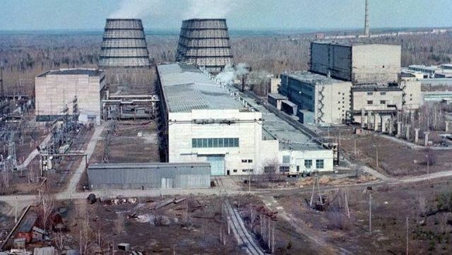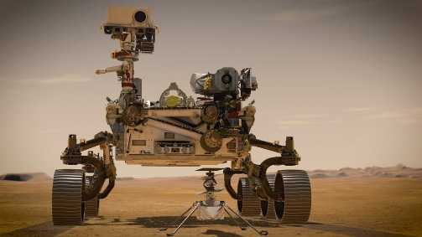

Exemplo 3 Fogo

a área de equipamentos pesados da Mitsubishi desenvolveu robôs automatizados para combater o fogo que também são projetados para sobreviver a calor extremo

Equipados conta com uma tecnologia de GPS e sensores a laser para circular em potnos chaves no incêndio

, os "robôs canhão-de-água" se posicionam no local ideal e então um drone com a mangueira vai até a fonte de água.

Esse robô bombeiro consegue fazer jorrar até 4 mil litros de água por minuto.

O sistema passou por seu primeiro teste em março, no Instituto Nacional de Pesquisa em Fogo e Desastre de Tóquio. Seus criadores preveem o uso do robô em situações extremamente instáveis, como incêndios petroquímicos.

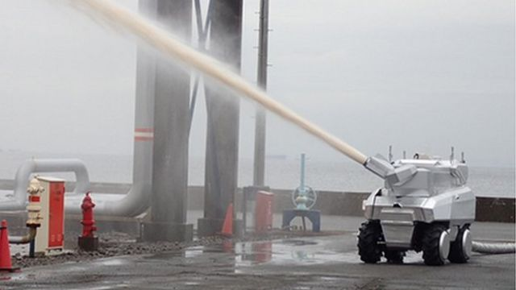

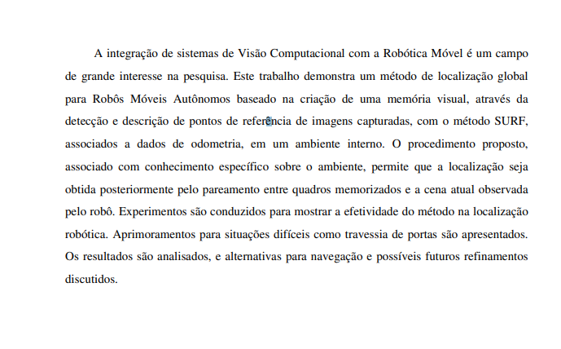

Finalização com exemplo para o futuro

A vantagem de uma plataforma de exploração como essa é que se sai da superfície do mar", disse Michael Wiedicke, geólogo marinho do Centro Geográfico de Hannover, e especialista em matérias-primas. Pois na superfície as plataformas estão sujeitas a tempestades e ondas: somente em 2005, mais de dez plataformas de exploração de petróleo foram destruídas no Golfo do México devido a furacões. "Mas também em outras regiões, como as cobertas por gelo, é difícil deixar plataformas por um longo período de tempo."

A montagem de uma plataforma no fundo do mar precisa ocorrer praticamente por si própria — em se tratando de uma profundidade tão grande, o ser humano pode apenas intervir por meio de controle remoto. E, por isso, os conectores pré-fabricados podem se encaixar como uma cápsula na estação espacial.

Uma das tecnologias empregadas nesse robô é a localização por GPS e através de câmeras e sensores permite ao controlador ter

